Эффективные средства, формы и инновационные методы работы с детьми с ограниченными возможностями здоровья.
Тема: « Использование развивающего пособия В.В. Воскобовича «Игровизор» и рекомендаций Ю. В. Илюхиной из книги «Секреты интересного занятия» » для развития познавательного интереса у детей старшего дошкольного возраста с ЗПР».
В своей работе с детьми с задержкой психического развития (ЗПР) я использую развивающее пособие Вячеслава Вадимовича Воскобовича «Игровизор».
«Игровизор» - это пособие состоит из двух скреплённых между собой листов формата А- 4. Верхний лист прозрачный, на нём можно писать и рисовать маркером на водной основе. След от маркера легко стирается салфеткой, что позволяет ребёнку самостоятельно заметить и исправить ошибку. Второй лист (более плотный) – разделён на четыре большие части, в углах которых живут пространственные животные (ЛеВ, ПаВлин, ПоНи, ЛаНь - названия этих животных и птиц взяты из пособия В.В. Воскобовича «МиниЛарчик»). Они помогают детям ориентироваться на плоскости. В центре пересечения жирных линий маленький круг – КОЛОДЕЦ. Весь лист разделён на маленькие квадраты. С помощью данного пособия мы с воспитанниками выполняем задания на развитие зрительного восприятия, внимания, памяти. Главное – мои дети не боятся сделать ошибку, потому что её легко исправить, у них воспитываются навыки самоконтроля, а значит – впереди ситуация успеха!
Также в своей работе я учусь использовать мотивационные ситуации, «открытые вопросы», предложенные Ю. В. Илюхиной в книге «Секреты интересного занятия». Предлагаю вашему вниманию примерную схему занятия с использованием развивающего пособия В. В. Воскобовича «Игровизор» и рекомендации Ю.В. Илюхиной.
Оборудование для каждого воспитанника: развивающее пособие В.В. Воскобовича «Игровизор», маркер на водной основе, простой карандаш, лист бумаги формата А -6, листы с индивидуальными заданиями формата А- 4.
Оборудование для педагога: развивающее пособие В.В. Воскобовича «Игровизор», таблица «Числовой ряд от 0 до10», «Волшебный мешочек» с пластмассовыми цифрами от 1 до 5, карточки с условными обозначениями заданий, деревянное пособие «Сложи палочки», карточки с индивидуальными заданиями для каждого ребёнка.
Примерный ход занятия
1.Организационный момент
Дефектолог: - Ребята, к нам обратились воспитатели из других групп детского сада. Они не знают, как пользоваться пособием «Игровизор». – Создание «мотивационной ситуации» по Ю.В. Илюхиной. Что же нам делать? (Если дети молчат, дефектолог задаёт вопрос: -Как помочь воспитателям?)
Ответы детей: помочь, показать, научить…
2.Объяснение для гостей – воспитателей правил работы с развивающим пособием «Игровизор» (Момент объяснения работы с «Игровизором» можно пропустить по желанию педагога, так как он занимает несколько минут от занятия).
Дефектолог: - Я согласна с вами, будем показывать, как мы умеем работать с «Игровизором». Педагог кладёт перед воспитателями планшеты «Игровизор», маркер на водной основе, бумажную салфетку. Дефектолог: - Ребята, кто хочет рассказать, для чего нужны маркер и салфетка? (Один ребёнок может объяснить назначение маркера и салфетки).
3. Определение последовательности выполнения заданий (Ю.В. Илюхина «Секреты интересного занятия») Дефектолог заранее продумывает задания, которые дети должны выполнить. Но чтобы занятие прошло интересно, педагог предлагает детям самим определить, какие задания они будут выполнять и в какой последовательности.
Для этого нужны карточки с условными обозначениями заданий. Условные обозначения могут придумать и нарисовать сами дети. Например, для того, чтобы поработать с «числовым рядом от 0 до 10» дошкольникам можно предложить нарисовать цифры и вопросительный знак. 1, 2 ? .. 5; при выполнении задания «Теремок» можно нарисовать домик.
Определение последовательности выполнения заданий:
первый вариант: по считалке. Один ребёнок рассказывает считалку, на кого «выпало» последнее слово, тот выбирает карточку с заданием.
второй вариант: карточки с заданиями можно пронумеровать и выставить на доске. В «Волшебном мешочке» находятся цифры от 1 до 5 (по количеству карточек – заданий). Дети по очереди вытягивают из «волшебного мешочка» цифру, соотносят её с номером карточки и выполняют задание. Следующее задание «определяет» другой ребёнок.
В данном занятии мы будем использовать задания:
- Закрепление умение соотносить цифры от 0 до10 с числом. Задание «Отгадай цифру» Дефектолог предлагает детям повторить всем вместе последовательность чисел от 0 до10 (на доске таблица «Числовой ряд»).
Дефектолог: - Возьмите карандаш и лист бумаги, загадайте цифру от 0 до 10, напишите её на листе. Выходите по одному к доске и, не называя цифру, рассказывайте о ней. Например: эта цифра похожа на «лебедя» (это цифра 2). Эта цифра в «числовом ряду» стоит между восьмёркой и шестёркой (это цифра 7). Цифра похожа на два «крючка» или на «два банана», встречается в сказке про весёлых поросят «… поросёнка» (это цифра 3). После того как дети правильно назовут цифру, ребёнок, стоящий у доски, показывает остальным цифру, которая была написана на его листке. Если ребёнок затрудняется рассказать о своей цифре, ему может помочь педагог или другой воспитанник. К доске выходит следующий ребёнок. Важно: в игровой форме дети закрепляют навыки ориентировки на листе бумаги, учатся задавать вопросы, фантазировать.
- Задание «Зоркий глаз» - на предупреждение оптической дисграфии. Темы заданий можно придумать самому или воспользоваться заданиями из интернет – ресурса: «наложенные изображения». Дефектолог распечатывает задания и предлагает детям назвать предметы, которые нарисованы (например: яблоко, груша, апельсин, гранат, лимон, слива) и обвести по контуру только грушу (Приложение 1). Воспитанники подкладывают под прозрачный лист «Игровизора» задание и выполняют его.
- «Лабиринты» - упражнение способствует выработке произвольного внимания, усидчивости, умению выполнять поставленную задачу до конца. Используем развивающее пособие В.В. Воскобовича «Игровизор» и маркер на водной основе. Дети самостоятельно подкладывают под прозрачный лист задание с «лабиринтами». Лабиринты могут быть разного уровня сложности (к каждому воспитаннику применяем дифференцированный подход). Темы для лабиринтов могут быть разными: соответствовать лексическим темам: «Фрукты» или «Времена года»; на соотнесение количества предметов с числом и цифрой; по русским народным сказкам (Приложение 2). Мои воспитанники очень любят «взаимопроверку». Они меняются «Игровизорами» и проверяют друг у друга задание. Важно! Педагог одновременно с детьми выполняет задание на своём планшете и участвует во взаимопроверке.
- «Четвёртый лишний» - задание на умение анализировать, сравнивать, обобщать, делать выводы. Картинки с предметами подбираются с учётом индивидуальных особенностей детей («зона актуального развития» - ЗАР и «зона ближайшего развития» ЗБР – по теории Л.С. Выготского). Подбирая задания, педагог может опираться на лексическую тему недели.
- «Теремок» или «Магазин» - задание на закрепление понятий «строчка»- «столбик» и на порядковый счёт, развитие произвольного внимания и воображения. Идея взята из пособия В.В. Воскобовича «Лабиринты букв». На листе формата А - 4 изображён прямоугольник 6 на 6 клеток (на обучающем этапе клеток может быть меньше) – это «Теремок» или «Магазин». В клетках - окошках «Теремка» или «Магазина» могут жить буквы (цифры, геометрические фигуры, предметы на любые лексические темы). Используем «Игровизор», лист с заданием подкладываем под прозрачную плёнку. Например, при изучении лексической темы «Школа. Школьные принадлежности» дефектолог предлагает детям найти в клетках все нарисованные ручки и обвести их маркером на водной основе в квадрат (Приложение 3). Правило выполнения: всегда начинаем находить предметы с верхнего левого угла (клетки) слева направо, от одной строчки к другой, не пропуская ни одну клетку - предмет. Дефектолог может провести взаимопроверку – дети меняются «Игровизорами» и проверяют друг у друга задания. Педагог может предложить детям посчитать, сколько карандашей они обвели в квадрат (зачеркнули тетрадей, портфелей).
Вариант: Дефектолог предлагает на «Теремке» «выделить» третью строчку – значит провести маркером посередине третьей сверху строки. Выделить второй столбик - значит провести по середине второго слева столбца. Пересечение линий обводи кружком. Мы попали, например, в клетку с изображением альбома. Значит, я «купила» альбом.
Вариант: дети сами выбирают, какой предмет они хотят «купить». Например, ребёнок говорит, что хочет «купить» альбом, который находится на четвёртой полке в первом ряду. Остальные воспитанники проверяют, правильно ли он определил строчку и столбик.
- Физминутка. Она может быть любая. Моим воспитанникам нравится настольное пособие «Сложи палочки» на развитие навыков взаимодействия между детьми, умение работать в команде.
4. Итог занятия. Юлия Валерьевна Илюхина в своей книге «Секреты интересного занятия» предлагает педагогам использовать «Банк открытых вопросов:
- Для чего мы это делали? (Выполняли задания с использованием «Игровизора?»)
- Что было самое интересное?
- Где это вам пригодится?
- Что вам больше нравится: учить других или учиться новому самому?
Чтобы сделать вывод по итогу взаимодействия, применяю вывод, предложенный Ю. В. Илюхиной: «Учить чему – то других очень ответственно и волнительно, но также приятно и радостно. Интересно не только учить, но и учиться самому».

Список цитируемой и используемой литературы
1. Воскобович В. В., Харько Т.Г. Игровая технология интеллектуально-творческого развития детей дошкольного возраста 3 –7 лет «Сказочные лабиринты игры., СПб., 2007 г.; [электронный ресурс]. – режим доступа: beliro.ru›assets/resourcefile/3649/chast…01.03.pdf
2. Воскобович В.В., Лабиринты букв. Выпуск 2. (Согласные): развивающая тетрадь с заданиями СПб., 2023 г. – 20 с.
3. Гудонис В., Пузанов Б. Дефектологический словарь: В 2 т. Т2, МПСИ, 2007г. – 736с.
4. Илюхина В. Ю., Секреты интересного занятия, Экоинвест., 2018 г.

Приложение 1
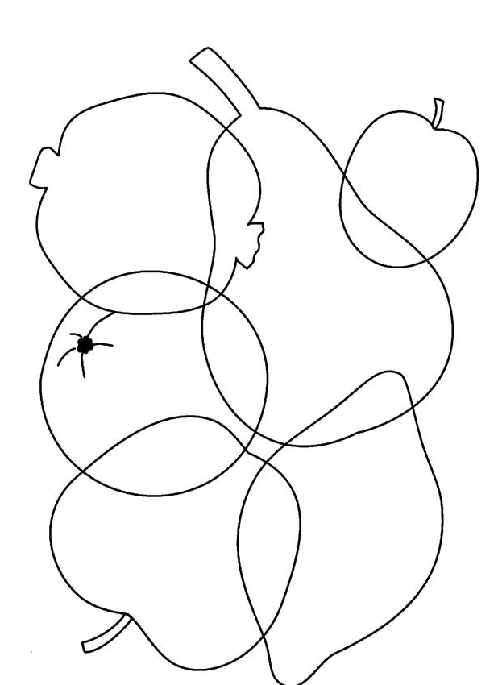

Приложение 2
Задание: Помоги Ване дойти до яблока.
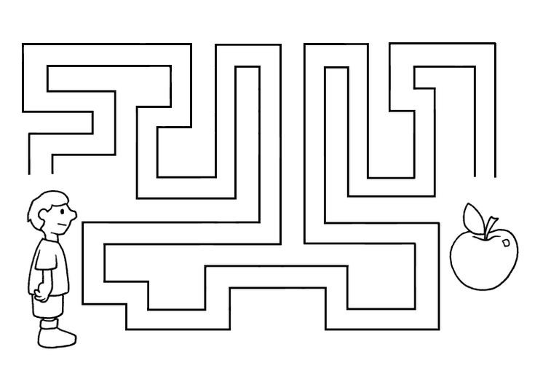

Приложение 3

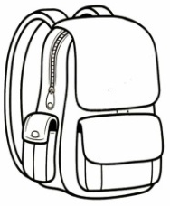 | 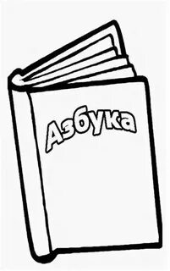
 |  | 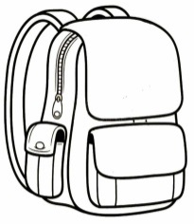 | 5
 | 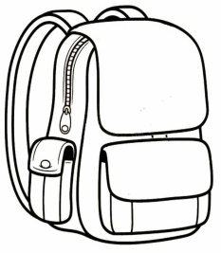
 | 5 |  |  | 5
5

